新 书 推 荐
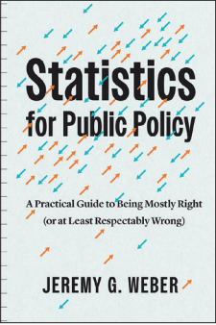
中文书名：《公共政策计量》
英文书名：Statistics for Public Policy
作 者：Jeremy G. Webe
出 版 社：University of Chicago Press
代理公司：ANA/Jessica
页 数：192页
出版时间：2024年1月
代理地区：中国大陆、台湾
审读资料：电子稿
类 型：社会科学
Best Sellers Rank:
#30 in Public Policy (Books)
#47 in Statistics (Books)
#63 in Business Statistics

内容简介：

统计数据是制定、评估和改进公共政策的重要工具。《公共政策计量》是一门速成课程，教你如何运用这些难以驾驭的工具，最大限度地明确政策工作。

前白宫经济学家杰里米·韦伯（Jeremy G. Weber）为这项工作的挑战提供了易于理解的经验，重点关注七个核心实践：
·从大局出发思考数据在决策中的作用
·通过关注数据的来源、目的和泛化性来批判性地处理数据
·了解在大多数政策讨论中占主导地位的简单统计数据的优势和局限性
·思考一个数字实际上很小或很大的原因
·区分相关性与因果关系，区分次要原因与主要原因
·传达统计数据，以便人们看到、理解和相信它们
·通过在各种情况下保持正确（或至少是体面的错误）来保持可信度，《公共政策计量》摒弃了长期以来使这一领域难以理解的不透明和技术语言；相反，韦伯为所有在数据和政策干预交叉点工作的学生和专业人士提供了重要的资源。这本书全是重点，没有其他乱七八糟的内容。

作者简介：

杰里米·韦伯（Jeremy G. Weber）是匹兹堡大学公共与国际事务研究生院的教授。此前，他曾担任白宫经济顾问委员会的首席经济学家。

感谢您的阅读！
请将反馈信息发至：版权负责人
Email：Rights@nurnberg.com.cn
安德鲁·纳伯格联合国际有限公司北京代表处
北京市海淀区中关村大街甲59号中国人民大学文化大厦1705室, 邮编：100872
电话：010-82504106, 传真：010-82504200
公司网址：http://www.nurnberg.com.cn
书目下载：http://www.nurnberg.com.cn/booklist_zh/list.aspx
书讯浏览：http://www.nurnberg.com.cn/book/book.aspx
视频推荐：http://www.nurnberg.com.cn/video/video.aspx
豆瓣小站：http://site.douban.com/110577/
新浪微博：安德鲁纳伯格公司的微博_微博 (weibo.com)
微信订阅号：ANABJ2002


